Učební obor (řemeslo): Zámečník

Popis řemesla

Ruční nebo strojní zhotovování součástí strojů, zařízení a prvků konstrukcí. Montáž, údržba a opravy strojů, strojních celků a zařízení. Vykonávané činnosti jsou zaměřeny na strojírenské výrobky a zařízení, využívaná v nejrůznějších oblastech průmyslu,ve stavebnictví, zemědělství, dopravě, zařízení domácností ap.

Fotografie řemeslníka v činnosti

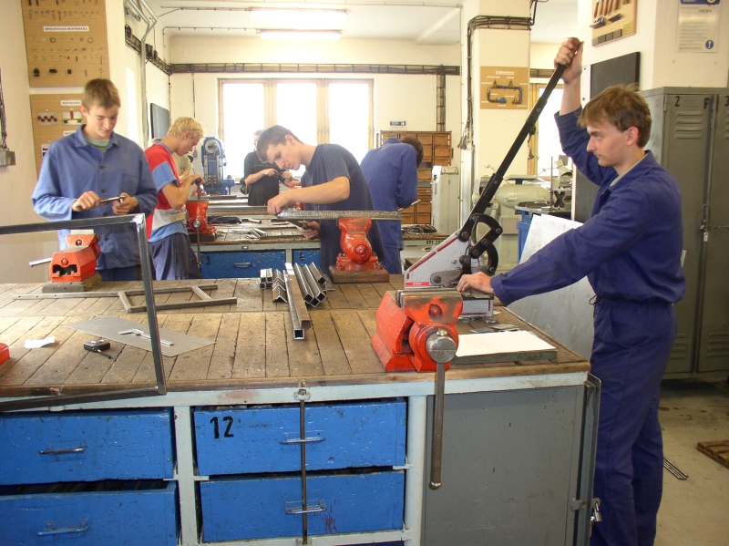

Zdravotní požadavky na uchazeče
Při výběru učebního oboru nejsou zdravotně způsobilí uchazeči trpící zejména:
- nemocemi pohybového ústrojí znemožňujícími středně velkou zátěž,
- poruchami funkce horních končetin (poruchy hrubé i jemné motoriky),
- poruchami funkce dolních končetin,
- prognosticky závažnými chronickými nemocemi kůže,
- prognosticky závažnými chronickými nemocemi dýchacích cest a plic,
- prognosticky závažnými a nekompenzovanými formami epilepsie a epileptických syndromů
- prognosticky závažnými poruchami vidění, poruchami zorného pole, poruchami barvocitu.
Potřebné předpoklady pro obor

Splnění povinné školní docházky a přijímacích kritérií, zdravotní způsobilost uchazeče doložená stanoviskem lékaře.

Doba studia : 2-3 roky

Způsob ukončení studia - závěrečná zkouška (praktická a teoretická část), výuční list.

Případné možnosti rozšíření oboru

Případné rozšíření o svářečský kurz, tím se zvyšuje odbornost absolventa a také jeho možnost uplatnění v praxi, nebo také lze získat oprávnění pro řidiče jeřábu, vazač břemen a jiné zajímavé činnosti.

Perspektivy uplatnění v praxi

Absolventi mohou najít případné uplatnění jako: Strojní zámečník, montér zámečník, montér vzduchotechniky, montér plynovodů, zámečník kolejových konstrukcí, provozní zámečník elektrotechniky a energetiky železniční dopravy, strojník kafilerní výroby a jiné. Z předchozí vyplívá, že absolventi tohoto oboru mají široký záběr uplatnění.

Střední odborné učiliště, Integrovaná střední škola (plný název, adresa):

- Střední odborná škola a Střední odborné učiliště stavební, Pražská 38b, 642 00 Brno, tel: 547 120 655, 547 120 725 (3 letý obor)
- Střední odborná škola a Střední odborné učiliště strojírenské a elektrotechnické, Trnkova 113, 628 00 Brno, tel: 544 442 811 (3 letý obor)
- Střední škola pro sluchově postižené a Odborné učiliště, Brno, Gellnerova 1, 637 00 Brno, tel: 541 220 464 (3 letý obor)

